

ОФИЦИАЛЬНОЕ ИЗДАНИЕ СЛОБОДСКОГО РАЙОНА

учреждено решением Слободской районной Думы

от 15.12.2006 № 15/169

**ИНФОРМАЦИОННЫЙ БЮЛЛЕТЕНЬ**

органов местного самоуправления Слободского муниципального района Кировской области

**Выпуск № 70(129)**

**08.05.2024 года**

**Учредитель:** Слободская районная Дума

**Ответственный за выпуск:** Организационный отдел администрации Слободского района (613150, г. Слободской, ул. Советская 86, тел. 4-69-41).

**Тираж: 34** экземпляра

**Места размещения экземпляров официального издания:** администрация Слободского района, администрации сельских и городского поселений Слободского района, муниципальные библиотеки Слободского района.

**СОДЕРЖАНИЕ**

|  |  |  |
| --- | --- | --- |
| 1 | «Извещения возможности предоставления в аренду земельных участков»; | 2 |
| 2 | «Извещения о проведении заседании согласительных комиссий Слободской район»; | 3 |
| 3 | Постановление администрации Слободского района от 27.04.2024 № 605 | 6 |
| 4 | Постановление администрации Слободского района от 07.05.2024 № 635 | 13 |



Администрация Слободского района сообщает о возможности предоставления в аренду земельного участка с кадастровым номером 43:30:420610:283, расположенного в д. Чирки, Слободского района Кировской области, площадь земельного участка составляет 2000 кв.м., с разрешенным использованием – для ведения личного подсобного хозяйства.

Все заинтересованные в предоставлении земельного участка граждане вправе в течение 30 дней со дня опубликования настоящего извещения обратиться с заявлениями о намерении участвовать в аукционе на право заключения договора аренды земельного участка.

Заявления подаются путем личного обращения (либо представителем по доверенности) по месту нахождения администрации по адресу: ул. Советская, д. 86, г. Слободской, каб.207, в период с 08.05.2024 по 06.06.2024 (кроме праздничных и выходных дней) на бумажном носителе.

Подача заявлений в электронном виде посредством информационно-телекоммуникационной сети «Интернет», в том числе с использованием электронно-цифровых подписей не предусмотрена.

Ознакомиться со схемой расположения земельного участка можно по адресу: ул. Советская, д. 86, г. Слободской, каб.207, с понедельника по четверг - с 8-00 до 16-00, в пятницу с 8-00 до 15-00, обеденный перерыв с 12-00 до 12-45 (кроме праздничных и выходных дней).

Информация по телефону 8(83362) 4-12-57.

____________________________________________

Администрация Слободского района сообщает о возможности предоставления в аренду земельного участка с кадастровым номером 43:30:420610:282, расположенного в д. Чирки, Слободского района Кировской области, площадь земельного участка составляет 2000 кв.м., с разрешенным использованием – для ведения личного подсобного хозяйства.

Все заинтересованные в предоставлении земельного участка граждане вправе в течение 30 дней со дня опубликования настоящего извещения обратиться с заявлениями о намерении участвовать в аукционе на право заключения договора аренды земельного участка.

Заявления подаются путем личного обращения (либо представителем по доверенности) по месту нахождения администрации по адресу: ул. Советская, д. 86, г. Слободской, каб.207, в период с 08.05.2024 по 06.06.2024 (кроме праздничных и выходных дней) на бумажном носителе.

Подача заявлений в электронном виде посредством информационно-телекоммуникационной сети «Интернет», в том числе с использованием электронно-цифровых подписей не предусмотрена.

Ознакомиться со схемой расположения земельного участка можно по адресу: ул. Советская, д. 86, г. Слободской, каб.207, с понедельника по четверг - с 8-00 до 16-00, в пятницу с 8-00 до 15-00, обеденный перерыв с 12-00 до 12-45 (кроме праздничных и выходных дней).

Информация по телефону 8(83362) 4-12-57.

___________________________________________________________________________________________________________________________

Администрация Слободского района сообщает о возможности предоставления в аренду земельного участка с кадастровым номером 43:30:420610:285, расположенного в д. Чирки, Слободского района Кировской области, площадь земельного участка составляет 2000 кв.м., с разрешенным использованием – для ведения личного подсобного хозяйства.

Все заинтересованные в предоставлении земельного участка граждане вправе в течение 30 дней со дня опубликования настоящего извещения обратиться с заявлениями о намерении участвовать в аукционе на право заключения договора аренды земельного участка.

Заявления подаются путем личного обращения (либо представителем по доверенности) по месту нахождения администрации по адресу: ул. Советская, д. 86, г. Слободской, каб.207, в период с 08.05.2024 по 06.06.2024 (кроме праздничных и выходных дней) на бумажном носителе.

Подача заявлений в электронном виде посредством информационно-телекоммуникационной сети «Интернет», в том числе с использованием электронно-цифровых подписей не предусмотрена.

Ознакомиться со схемой расположения земельного участка можно по адресу: ул. Советская, д. 86, г. Слободской, каб.207, с понедельника по четверг - с 8-00 до 16-00, в пятницу с 8-00 до 15-00, обеденный перерыв с 12-00 до 12-45 (кроме праздничных и выходных дней).

Информация по телефону 8(83362) 4-12-57.

_______

Администрация Слободского района сообщает о возможности предоставления в аренду земельного участка с кадастровым номером 43:30:420610:281, расположенного в д. Чирки, Слободского района Кировской области, площадь земельного участка составляет 2000 кв.м., с разрешенным использованием – для ведения личного подсобного хозяйства.

Все заинтересованные в предоставлении земельного участка граждане вправе в течение 30 дней со дня опубликования настоящего извещения обратиться с заявлениями о намерении участвовать в аукционе на право заключения договора аренды земельного участка.

Заявления подаются путем личного обращения (либо представителем по доверенности) по месту нахождения администрации по адресу: ул. Советская, д. 86, г. Слободской, каб.207, в период с 08.05.2024 по 06.06.2024 (кроме праздничных и выходных дней) на бумажном носителе.

Подача заявлений в электронном виде посредством информационно-телекоммуникационной сети «Интернет», в том числе с использованием электронно-цифровых подписей не предусмотрена.

Ознакомиться со схемой расположения земельного участка можно по адресу: ул. Советская, д. 86, г. Слободской, каб.207, с понедельника по четверг - с 8-00 до 16-00, в пятницу с 8-00 до 15-00, обеденный перерыв с 12-00 до 12-45 (кроме праздничных и выходных дней).

Информация по телефону 8(83362) 4-12-57.

_________

Администрация Слободского района сообщает о возможности предоставления в аренду земельного участка с кадастровым номером 43:30:420610:286, расположенного в д. Чирки, Слободского района Кировской области, площадь земельного участка составляет 2000 кв.м., с разрешенным использованием – для ведения личного подсобного хозяйства.

Все заинтересованные в предоставлении земельного участка граждане вправе в течение 30 дней со дня опубликования настоящего извещения обратиться с заявлениями о намерении участвовать в аукционе на право заключения договора аренды земельного участка.

Заявления подаются путем личного обращения (либо представителем по доверенности) по месту нахождения администрации по адресу: ул. Советская, д. 86, г. Слободской, каб.207, в период с 08.05.2024 по 06.06.2024 (кроме праздничных и выходных дней) на бумажном носителе.

Подача заявлений в электронном виде посредством информационно-телекоммуникационной сети «Интернет», в том числе с использованием электронно-цифровых подписей не предусмотрена.

Ознакомиться со схемой расположения земельного участка можно по адресу: ул. Советская, д. 86, г. Слободской, каб.207, с понедельника по четверг - с 8-00 до 16-00, в пятницу с 8-00 до 15-00, обеденный перерыв с 12-00 до 12-45 (кроме праздничных и выходных дней).

Информация по телефону 8(83362) 4-12-57.

Администрация Слободского района сообщает о возможности предоставления в собственность земельного участка с условным номером 43:30:080601:ЗУ1, расположенного в д. Семаки, Слободского района, Кировской области, площадь земельного участка составляет 990 кв.м., с разрешенным использованием – для ведения личного подсобного хозяйства (приусадебный земельный участок).

Все заинтересованные в предоставлении земельного участка граждане вправе в течение 30 дней со дня опубликования настоящего извещения обратиться с заявлениями о намерении участвовать в аукционе по продаже земельного участка.

Заявления подаются путем личного обращения (либо представителем по доверенности) по месту нахождения администрации по адресу: ул. Советская, д. 86, г. Слободской, каб.207, в период с 08.05.2024 по 06.06.2024 (кроме праздничных и выходных дней) на бумажном носителе.

Подача заявлений в электронном виде посредством информационно-телекоммуникационной сети «Интернет», в том числе с использованием электронно-цифровых подписей не предусмотрена.

Ознакомиться со схемой расположения земельного участка можно по адресу: ул. Советская, д. 86, г. Слободской, каб.207, с понедельника по четверг - с 8-00 до 16-00, в пятницу с 8-00 до 15-00, обеденный перерыв с 12-00 до 12-45 (кроме праздничных и выходных дней). Информация по телефону 8(83362) 4-12-57.

Администрация Слободского района сообщает о возможности предоставления в собственность земельного участка с условным номером 43:30:080601:ЗУ1, расположенного в д. Семаки, Слободского района, Кировской области, площадь земельного участка составляет 990 кв.м., с разрешенным использованием – для ведения личного подсобного хозяйства (приусадебный земельный участок).

Все заинтересованные в предоставлении земельного участка граждане вправе в течение 30 дней со дня опубликования настоящего извещения обратиться с заявлениями о намерении участвовать в аукционе по продаже земельного участка.

Заявления подаются путем личного обращения (либо представителем по доверенности) по месту нахождения администрации по адресу: ул. Советская, д. 86, г. Слободской, каб.207, в период с 08.05.2024 по 06.06.2024 (кроме праздничных и выходных дней) на бумажном носителе.

Подача заявлений в электронном виде посредством информационно-телекоммуникационной сети «Интернет», в том числе с использованием электронно-цифровых подписей не предусмотрена.

Ознакомиться со схемой расположения земельного участка можно по адресу: ул. Советская, д. 86, г. Слободской, каб.207, с понедельника по четверг - с 8-00 до 16-00, в пятницу с 8-00 до 15-00, обеденный перерыв с 12-00 до 12-45 (кроме праздничных и выходных дней).

Информация по телефону 8(83362) 4-12-57.

|  |  |  |  |  |  |  |  |  |  |  |  |  |  |  |  |  |  |  |  |  |  |  |  |  |  |  |  |  |  |  |  |  |  |  |  |  |  |  |  |  |  |
| --- | --- | --- | --- | --- | --- | --- | --- | --- | --- | --- | --- | --- | --- | --- | --- | --- | --- | --- | --- | --- | --- | --- | --- | --- | --- | --- | --- | --- | --- | --- | --- | --- | --- | --- | --- | --- | --- | --- | --- | --- | --- |
| **ИЗВЕЩЕНИЕ О ПРОВЕДЕНИИ ЗАСЕДАНИЯ СОГЛАСИТЕЛЬНОЙ КОМИССИИ ПО ВОПРОСУ СОГЛАСОВАНИЯ МЕСТОПОЛОЖЕНИЯ ГРАНИЦ ЗЕМЕЛЬНЫХ УЧАСТКОВ ПРИ ВЫПОЛНЕНИИ КОМПЛЕКСНЫХ КАДАСТРОВЫХ РАБОТ** | | | | | | | | | | | | | | | | | | | | | | | | | | | | | | | | | | | | | | | | | |
| В отношении объектов недвижимого имущества, расположенных на территории кадастрового квартала (территориях нескольких смежных кадастровых кварталов): | | | | | | | | | | | | | | | | | | | | | | | | | | | | | | | | | | | | | | | | | |
| субъект Российской Федерации | | | | | | | | | | | | | | | | | | | | | | | | | **Кировская область** | | | | | | | | | | | | | | | , | |
| муниципальное образование | | | | | | | | | | | | | | | | | | | | | | | **Слободской муниципальный район** | | | | | | | | | | | | | | | | | , | |
| населенный пункт | | | | | | | | | | | | | | **С. Шестаково, Шестаковское с/п** | | | | | | | | | | | | | | | | | | | | | | | | | | , | |
| № кадастрового квартала (нескольких смежных кадастровых кварталов): | | | | | | | | | | | | | | | | | | | | | | | | | | | | | | | | | | | | | | | | | |
|  | | **43:30:340401, 43:30:340403, 43:30:340404, 43:30:340405** | | | | | | | | | | | | | | | | | | | | | | | | | | | | | | | | | | | | | | |  |
|  | |  | | | | | | | | | | | | | | | | | | | | | | | | | | | | | | | | | | | | | | |  |
|  | | *(Иные сведения, позволяющие определить местоположение территории, на которой* | | | | | | | | | | | | | | | | | | | | | | | | | | | | | | | | | | | | | | |  |
|  | | *выполняются комплексные кадастровые работы )* | | | | | | | | | | | | | | | | | | | | | | | | | | | | | | | | | | | | | | |  |
| в соответствии с государственным (муниципальным) контрактом | | | | | | | | | | | | | | | | | | | | | | | | | | | | | | | | | | | | | | | | | |
| от | | | | | « | | **08** | | | | » | | **февраля** | | | | |  | | **2024** | | | | г.№ | | | | **31/24** | | | | | | | | | | | выполняются комплексные | | |
| кадастровые работы. | | | | | | | | | | | | | | | | | | | | | | | | | | | | | | | | | | | | | | | | | |
| Уведомляем всех заинтересованных лиц о завершении подготовки проекта карты-плана территории, с которым можно ознакомиться по адресу работы согласительной комиссии: | | | | | | | | | | | | | | | | | | | | | | | | | | | | | | | | | | | | | | | | | |
|  | | **Кировская область, город Слободской, улица Советская, дом 86** | | | | | | | | | | | | | | | | | | | | | | | | | | | | | | | | | | | | | | | , |
|  | | *(Адрес работы согласительной комиссии)* | | | | | | | | | | | | | | | | | | | | | | | | | | | | | | | | | | | | | | |  |
| а также **в** **администрации Шестаковского сельского поселения, по адресу: с. Шестаково,**  **ул. Советская, д. 29,**  или на официальных сайтах в информационно-телекоммуникационной сети«Интернет»: | | | | | | | | | | | | | | | | | | | | | | | | | | | | | | | | | | | | | | | | | |
|  | | **Муниципальное образование Слободской муниципальный район Кировской области** | | | | | | | | | | | | | | | | | | | | | | | | | | | | | | | | |  | | **https://admslob.gosuslugi.ru/** | | | ; | |
|  | | *(Наименование заказчика комплексных кадастровых работ)* | | | | | | | | | | | | | | | | | | | | | | | | | | | | | | | | |  | | *(Адрес сайта)* | | |  | |
|  | | **Министерство имущественных отношений Кировской области** | | | | | | | | | | | | | | | | | | | | | | | | | | | | | | | | |  | | **https://dgs.kirovreg.ru/** | | | ; | |
|  | | *(Наименование исполнительного органа государственной власти субъекта Российской Федерации, на территории которого проводятся комплексные кадастровые работы)* | | | | | | | | | | | | | | | | | | | | | | | | | | | | | | | | |  | | *(Адрес сайта)* | | |  | |
|  | | **Филиал ФГБУ «Федеральная кадастровая палата Федеральной службы государственной регистрации, кадастра и картографии» по Кировской области** | | | | | | | | | | | | | | | | | | | | | | | | | | | | | | | | |  | | **https://rosreestr.gov.ru/** | | | . | |
|  | | *(Наименование органа кадастрового учета)* | | | | | | | | | | | | | | | | | | | | | | | | | | | | | | | | |  | | *(Адрес сайта)* | | |  | |
| Заседание согласительной комиссии по вопросу согласования местоположения границ земельных участков, в отношении которых проводятся комплексные кадастровые работы на территории кадастрового квартала (нескольких смежных кадастровых кварталов): | | | | | | | | | | | | | | | | | | | | | | | | | | | | | | | | | | | | | | | | | |
|  | | **43:30:340401, 43:30:340403, 43:30:340404, 43:30:340405** | | | | | | | | | | | | | | | | | | | | | | | | | | | | | | | | | | | | | | |  |
| состоится по адресу: | | | | | | | | | | | | | | | | | | **Кировская область, город Слободской, улица Советская, дом 86,**  **2 этаж (зал заседаний)** | | | | | | | | | | | | | | | | | | | | | | |  |
|  | « | | **05** | | | | | » | | **июня** | | | | |  | **2024** | | | | | г. в | | | | | **10** | | | часов | | | **00** | минут. | | | | | | | | |
| Для участия в согласовании местоположения границ при себе необходимо иметь документ, удостоверяющий личность, а также документы, подтверждающие права на соответствующий земельный участок. | | | | | | | | | | | | | | | | | | | | | | | | | | | | | | | | | | | | | | | | | |
| Обоснованные возражения относительно местоположения границ земельных участков, содержащегося в проекте карты-плана территории, можно представить в согласительную комиссию в письменной форме в период | | | | | | | | | | | | | | | | | | | | | | | | | | | | | | | | | | | | | | | | | |
| с | | | | « | | **15** | | | **»** | | | **мая** | | | | |  | | **2024** | | | г. по « | | | | | **04** | | | **»** | **июня** | | |  | | **2024** | | г. и | | | |
| с | | | | « | | **06** | | | **»** | | | **июня** | | | | |  | | **2024** | | | г. по « | | | | | **10** | | | **»** | **июля** | | |  | | **2024** | | г. | | | |
| Возражения оформляются в соответствии с частью 15 статьи 42.10 Федерального закона от 24 июля 2007 г. № 221-ФЗ «О государственном кадастре недвижимости» и включают в себя сведения о лице, направившем данное возражение, в том числе фамилию, имя и (при наличии) отчество, а также адрес правообладателя и (или) адрес электронной почты правообладателя, реквизиты документа, удостоверяющего его личность, обоснование причин его несогласия с местоположением границы земельного участка, кадастровый номер земельного участка (при наличии) или обозначение образуемого земельного участка в соответствии с проектом карты-плана территории. К указанным возражениям должны быть приложены копии документов, подтверждающих право лица, направившего данное возражение, на такой земельный участок, или иные документы, устанавливающие или удостоверяющие права на такой земельный участок, а также документы, определяющие (определявшие) местоположение границ при образовании такого земельного участка (при наличии). | | | | | | | | | | | | | | | | | | | | | | | | | | | | | | | | | | | | | | | | | |
| В случае отсутствия таких возражений местоположение границ земельных участков считается согласованным. | | | | | | | | | | | | | | | | | | | | | | | | | | | | | | | | | | | | | | | | | |

|  |  |  |  |  |  |  |  |  |  |  |  |  |  |  |  |  |  |  |  |  |  |  |  |  |  |  |  |  |  |  |  |  |  |  |  |  |  |  |  |  |  |
| --- | --- | --- | --- | --- | --- | --- | --- | --- | --- | --- | --- | --- | --- | --- | --- | --- | --- | --- | --- | --- | --- | --- | --- | --- | --- | --- | --- | --- | --- | --- | --- | --- | --- | --- | --- | --- | --- | --- | --- | --- | --- |
| **ИЗВЕЩЕНИЕ О ПРОВЕДЕНИИ ЗАСЕДАНИЯ СОГЛАСИТЕЛЬНОЙ КОМИССИИ ПО ВОПРОСУ СОГЛАСОВАНИЯ МЕСТОПОЛОЖЕНИЯ ГРАНИЦ ЗЕМЕЛЬНЫХ УЧАСТКОВ ПРИ ВЫПОЛНЕНИИ КОМПЛЕКСНЫХ КАДАСТРОВЫХ РАБОТ** | | | | | | | | | | | | | | | | | | | | | | | | | | | | | | | | | | | | | | | | | |
| В отношении объектов недвижимого имущества, расположенных на территории кадастрового квартала (территориях нескольких смежных кадастровых кварталов): | | | | | | | | | | | | | | | | | | | | | | | | | | | | | | | | | | | | | | | | | |
| субъект Российской Федерации | | | | | | | | | | | | | | | | | | | | | | | | | **Кировская область** | | | | | | | | | | | | | | | , | |
| муниципальное образование | | | | | | | | | | | | | | | | | | | | | | | **Слободской муниципальный район** | | | | | | | | | | | | | | | | | , | |
| населенный пункт | | | | | | | | | | | | | | **д. Летский Рейд, Шестаковское с/п, с. Закаринье, Закаринское с/п, с. Карино, Каринское с/п** | | | | | | | | | | | | | | | | | | | | | | | | | | , | |
| № кадастрового квартала (нескольких смежных кадастровых кварталов): | | | | | | | | | | | | | | | | | | | | | | | | | | | | | | | | | | | | | | | | | |
|  | | **43:30:340303, 43:30:440201, 43:30:430501** | | | | | | | | | | | | | | | | | | | | | | | | | | | | | | | | | | | | | | |  |
|  | |  | | | | | | | | | | | | | | | | | | | | | | | | | | | | | | | | | | | | | | |  |
|  | | *(Иные сведения, позволяющие определить местоположение территории, на которой* | | | | | | | | | | | | | | | | | | | | | | | | | | | | | | | | | | | | | | |  |
|  | | *выполняются комплексные кадастровые работы )* | | | | | | | | | | | | | | | | | | | | | | | | | | | | | | | | | | | | | | |  |
| в соответствии с государственным (муниципальным) контрактом | | | | | | | | | | | | | | | | | | | | | | | | | | | | | | | | | | | | | | | | | |
| от | | | | | « | | **08** | | | | » | | **февраля** | | | | |  | | **2024** | | | | г.№ | | | | **32/24** | | | | | | | | | | | выполняются комплексные | | |
| кадастровые работы. | | | | | | | | | | | | | | | | | | | | | | | | | | | | | | | | | | | | | | | | | |
| Уведомляем всех заинтересованных лиц о завершении подготовки проекта карты-плана территории, с которым можно ознакомиться по адресу работы согласительной комиссии: | | | | | | | | | | | | | | | | | | | | | | | | | | | | | | | | | | | | | | | | | |
|  | | **Кировская область, город Слободской, улица Советская, дом 86** | | | | | | | | | | | | | | | | | | | | | | | | | | | | | | | | | | | | | | | , |
|  | | *(Адрес работы согласительной комиссии)* | | | | | | | | | | | | | | | | | | | | | | | | | | | | | | | | | | | | | | |  |
| а также **в** **администрации Шестаковского сельского поселения, по адресу: с. Шестаково,**  **ул. Советская, д. 29, в** **администрации Закаринского сельского поселения, по адресу: с. Закаринье, ул. Ленина, д. 6, в** **администрации Каринского сельского поселения, по адресу: с. Карино, ул. Ленина, д. 13**  или на официальных сайтах в информационно-телекоммуникационной сети«Интернет»: | | | | | | | | | | | | | | | | | | | | | | | | | | | | | | | | | | | | | | | | | |
|  | | **Муниципальное образование Слободской муниципальный район Кировской области** | | | | | | | | | | | | | | | | | | | | | | | | | | | | | | | | |  | | **https://admslob.gosuslugi.ru/** | | | ; | |
|  | | *(Наименование заказчика комплексных кадастровых работ)* | | | | | | | | | | | | | | | | | | | | | | | | | | | | | | | | |  | | *(Адрес сайта)* | | |  | |
|  | | **Министерство имущественных отношений Кировской области** | | | | | | | | | | | | | | | | | | | | | | | | | | | | | | | | |  | | **https://dgs.kirovreg.ru/** | | | ; | |
|  | | *(Наименование исполнительного органа государственной власти субъекта Российской Федерации, на территории которого проводятся комплексные кадастровые работы)* | | | | | | | | | | | | | | | | | | | | | | | | | | | | | | | | |  | | *(Адрес сайта)* | | |  | |
|  | | **Филиал ФГБУ «Федеральная кадастровая палата Федеральной службы государственной регистрации, кадастра и картографии» по Кировской области** | | | | | | | | | | | | | | | | | | | | | | | | | | | | | | | | |  | | **https://rosreestr.gov.ru/** | | | . | |
|  | | *(Наименование органа кадастрового учета)* | | | | | | | | | | | | | | | | | | | | | | | | | | | | | | | | |  | | *(Адрес сайта)* | | |  | |
| Заседание согласительной комиссии по вопросу согласования местоположения границ земельных участков, в отношении которых проводятся комплексные кадастровые работы на территории кадастрового квартала (нескольких смежных кадастровых кварталов): | | | | | | | | | | | | | | | | | | | | | | | | | | | | | | | | | | | | | | | | | |
|  | | **43:30:340303, 43:30:440201, 43:30:430501** | | | | | | | | | | | | | | | | | | | | | | | | | | | | | | | | | | | | | | |  |
| состоится по адресу: | | | | | | | | | | | | | | | | | | **Кировская область, город Слободской, улица Советская, дом 86,**  **2 этаж (зал заседаний)** | | | | | | | | | | | | | | | | | | | | | | |  |
|  | « | | **04** | | | | | » | | **июня** | | | | |  | **2024** | | | | | г. в | | | | | **10** | | | часов | | | **00** | минут. | | | | | | | | |
| Для участия в согласовании местоположения границ при себе необходимо иметь документ, удостоверяющий личность, а также документы, подтверждающие права на соответствующий земельный участок. | | | | | | | | | | | | | | | | | | | | | | | | | | | | | | | | | | | | | | | | | |
| Обоснованные возражения относительно местоположения границ земельных участков, содержащегося в проекте карты-плана территории, можно представить в согласительную комиссию в письменной форме в период | | | | | | | | | | | | | | | | | | | | | | | | | | | | | | | | | | | | | | | | | |
| с | | | | « | | **14** | | | **»** | | | **мая** | | | | |  | | **2024** | | | г. по « | | | | | **03** | | | **»** | **июня** | | |  | | **2024** | | г. и | | | |
| с | | | | « | | **05** | | | **»** | | | **июня** | | | | |  | | **2024** | | | г. по « | | | | | **09** | | | **»** | **июля** | | |  | | **2024** | | г. | | | |
| Возражения оформляются в соответствии с частью 15 статьи 42.10 Федерального закона от 24 июля 2007 г. № 221-ФЗ «О государственном кадастре недвижимости» и включают в себя сведения о лице, направившем данное возражение, в том числе фамилию, имя и (при наличии) отчество, а также адрес правообладателя и (или) адрес электронной почты правообладателя, реквизиты документа, удостоверяющего его личность, обоснование причин его несогласия с местоположением границы земельного участка, кадастровый номер земельного участка (при наличии) или обозначение образуемого земельного участка в соответствии с проектом карты-плана территории. К указанным возражениям должны быть приложены копии документов, подтверждающих право лица, направившего данное возражение, на такой земельный участок, или иные документы, устанавливающие или удостоверяющие права на такой земельный участок, а также документы, определяющие (определявшие) местоположение границ при образовании такого земельного участка (при наличии). | | | | | | | | | | | | | | | | | | | | | | | | | | | | | | | | | | | | | | | | | |
| В случае отсутствия таких возражений местоположение границ земельных участков считается согласованным. | | | | | | | | | | | | | | | | | | | | | | | | | | | | | | | | | | | | | | | | | |

|  |  |  |  |  |  |  |  |  |  |  |  |  |  |  |  |  |  |  |  |  |  |  |  |  |  |  |  |  |  |  |  |  |  |  |  |  |  |  |  |  |  |
| --- | --- | --- | --- | --- | --- | --- | --- | --- | --- | --- | --- | --- | --- | --- | --- | --- | --- | --- | --- | --- | --- | --- | --- | --- | --- | --- | --- | --- | --- | --- | --- | --- | --- | --- | --- | --- | --- | --- | --- | --- | --- |
| **ИЗВЕЩЕНИЕ О ПРОВЕДЕНИИ ЗАСЕДАНИЯ СОГЛАСИТЕЛЬНОЙ КОМИССИИ ПО ВОПРОСУ СОГЛАСОВАНИЯ МЕСТОПОЛОЖЕНИЯ ГРАНИЦ ЗЕМЕЛЬНЫХ УЧАСТКОВ ПРИ ВЫПОЛНЕНИИ КОМПЛЕКСНЫХ КАДАСТРОВЫХ РАБОТ** | | | | | | | | | | | | | | | | | | | | | | | | | | | | | | | | | | | | | | | | | |
| В отношении объектов недвижимого имущества, расположенных на территории кадастрового квартала (территориях нескольких смежных кадастровых кварталов): | | | | | | | | | | | | | | | | | | | | | | | | | | | | | | | | | | | | | | | | | |
| субъект Российской Федерации | | | | | | | | | | | | | | | | | | | | | | | | | **Кировская область** | | | | | | | | | | | | | | | , | |
| муниципальное образование | | | | | | | | | | | | | | | | | | | | | | | **Слободской муниципальный район** | | | | | | | | | | | | | | | | | , | |
| населенный пункт | | | | | | | | | | | | | | **д. Стулово, Стуловское с/п** | | | | | | | | | | | | | | | | | | | | | | | | | | , | |
| № кадастрового квартала (нескольких смежных кадастровых кварталов): | | | | | | | | | | | | | | | | | | | | | | | | | | | | | | | | | | | | | | | | | |
|  | | **43:30:410302, 43:30:410301** | | | | | | | | | | | | | | | | | | | | | | | | | | | | | | | | | | | | | | |  |
|  | |  | | | | | | | | | | | | | | | | | | | | | | | | | | | | | | | | | | | | | | |  |
|  | | *(Иные сведения, позволяющие определить местоположение территории, на которой* | | | | | | | | | | | | | | | | | | | | | | | | | | | | | | | | | | | | | | |  |
|  | | *выполняются комплексные кадастровые работы )* | | | | | | | | | | | | | | | | | | | | | | | | | | | | | | | | | | | | | | |  |
| в соответствии с государственным (муниципальным) контрактом | | | | | | | | | | | | | | | | | | | | | | | | | | | | | | | | | | | | | | | | | |
| от | | | | | « | | **08** | | | | » | | **февраля** | | | | |  | | **2024** | | | | г.№ | | | | **34/24** | | | | | | | | | | | выполняются комплексные | | |
| кадастровые работы. | | | | | | | | | | | | | | | | | | | | | | | | | | | | | | | | | | | | | | | | | |
| Уведомляем всех заинтересованных лиц о завершении подготовки проекта карты-плана территории, с которым можно ознакомиться по адресу работы согласительной комиссии: | | | | | | | | | | | | | | | | | | | | | | | | | | | | | | | | | | | | | | | | | |
|  | | **Кировская область, город Слободской, улица Советская, дом 86** | | | | | | | | | | | | | | | | | | | | | | | | | | | | | | | | | | | | | | | , |
|  | | *(Адрес работы согласительной комиссии)* | | | | | | | | | | | | | | | | | | | | | | | | | | | | | | | | | | | | | | |  |
| а также **в** **администрации Стуловского сельского поселения по адресу: д. Стулово, ул. Трактовая, д. 56**  или на официальных сайтах в информационно-телекоммуникационной сети«Интернет»: | | | | | | | | | | | | | | | | | | | | | | | | | | | | | | | | | | | | | | | | | |
|  | | **Муниципальное образование Слободской муниципальный район Кировской области** | | | | | | | | | | | | | | | | | | | | | | | | | | | | | | | | |  | | **https://admslob.gosuslugi.ru/** | | | ; | |
|  | | *(Наименование заказчика комплексных кадастровых работ)* | | | | | | | | | | | | | | | | | | | | | | | | | | | | | | | | |  | | *(Адрес сайта)* | | |  | |
|  | | **Министерство имущественных отношений Кировской области** | | | | | | | | | | | | | | | | | | | | | | | | | | | | | | | | |  | | **https://dgs.kirovreg.ru/** | | | ; | |
|  | | *(Наименование исполнительного органа государственной власти субъекта Российской Федерации, на территории которого проводятся комплексные кадастровые работы)* | | | | | | | | | | | | | | | | | | | | | | | | | | | | | | | | |  | | *(Адрес сайта)* | | |  | |
|  | | **Филиал ФГБУ «Федеральная кадастровая палата Федеральной службы государственной регистрации, кадастра и картографии» по Кировской области** | | | | | | | | | | | | | | | | | | | | | | | | | | | | | | | | |  | | **https://rosreestr.gov.ru/** | | | . | |
|  | | *(Наименование органа кадастрового учета)* | | | | | | | | | | | | | | | | | | | | | | | | | | | | | | | | |  | | *(Адрес сайта)* | | |  | |
| Заседание согласительной комиссии по вопросу согласования местоположения границ земельных участков, в отношении которых проводятся комплексные кадастровые работы на территории кадастрового квартала (нескольких смежных кадастровых кварталов): | | | | | | | | | | | | | | | | | | | | | | | | | | | | | | | | | | | | | | | | | |
|  | | **43:30:410302, 43:30:410301** | | | | | | | | | | | | | | | | | | | | | | | | | | | | | | | | | | | | | | |  |
| состоится по адресу: | | | | | | | | | | | | | | | | | | **Кировская область, город Слободской, улица Советская, дом 86,**  **2 этаж (зал заседаний)** | | | | | | | | | | | | | | | | | | | | | | |  |
|  | « | | **06** | | | | | » | | **июня** | | | | |  | **2024** | | | | | г. в | | | | | **10** | | | часов | | | **00** | минут. | | | | | | | | |
| Для участия в согласовании местоположения границ при себе необходимо иметь документ, удостоверяющий личность, а также документы, подтверждающие права на соответствующий земельный участок. | | | | | | | | | | | | | | | | | | | | | | | | | | | | | | | | | | | | | | | | | |
| Обоснованные возражения относительно местоположения границ земельных участков, содержащегося в проекте карты-плана территории, можно представить в согласительную комиссию в письменной форме в период | | | | | | | | | | | | | | | | | | | | | | | | | | | | | | | | | | | | | | | | | |
| с | | | | « | | **16** | | | **»** | | | **мая** | | | | |  | | **2024** | | | г. по « | | | | | **05** | | | **»** | **июня** | | |  | | **2024** | | г. и | | | |
| с | | | | « | | **07** | | | **»** | | | **июня** | | | | |  | | **2024** | | | г. по « | | | | | **11** | | | **»** | **июля** | | |  | | **2024** | | г. | | | |
| Возражения оформляются в соответствии с частью 15 статьи 42.10 Федерального закона от 24 июля 2007 г. № 221-ФЗ «О государственном кадастре недвижимости» и включают в себя сведения о лице, направившем данное возражение, в том числе фамилию, имя и (при наличии) отчество, а также адрес правообладателя и (или) адрес электронной почты правообладателя, реквизиты документа, удостоверяющего его личность, обоснование причин его несогласия с местоположением границы земельного участка, кадастровый номер земельного участка (при наличии) или обозначение образуемого земельного участка в соответствии с проектом карты-плана территории. К указанным возражениям должны быть приложены копии документов, подтверждающих право лица, направившего данное возражение, на такой земельный участок, или иные документы, устанавливающие или удостоверяющие права на такой земельный участок, а также документы, определяющие (определявшие) местоположение границ при образовании такого земельного участка (при наличии). | | | | | | | | | | | | | | | | | | | | | | | | | | | | | | | | | | | | | | | | | |
| В случае отсутствия таких возражений местоположение границ земельных участков считается согласованным. | | | | | | | | | | | | | | | | | | | | | | | | | | | | | | | | | | | | | | | | | |

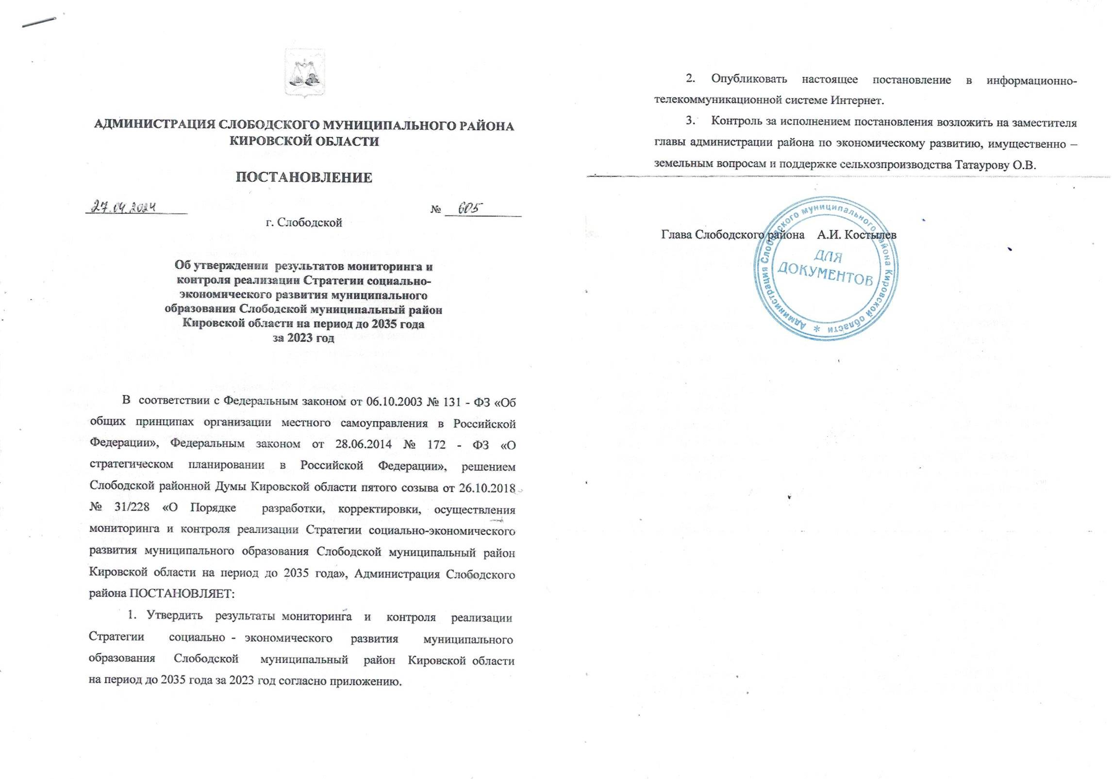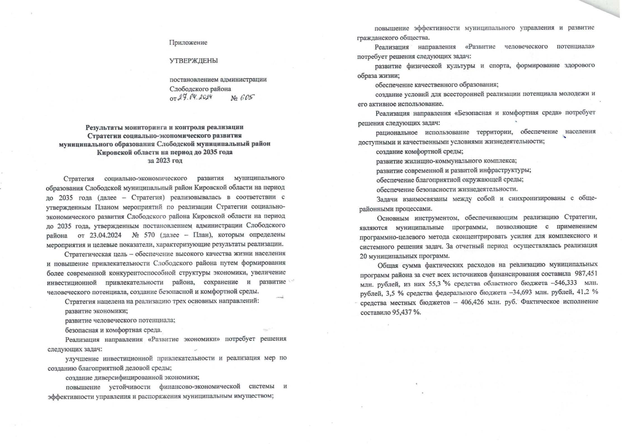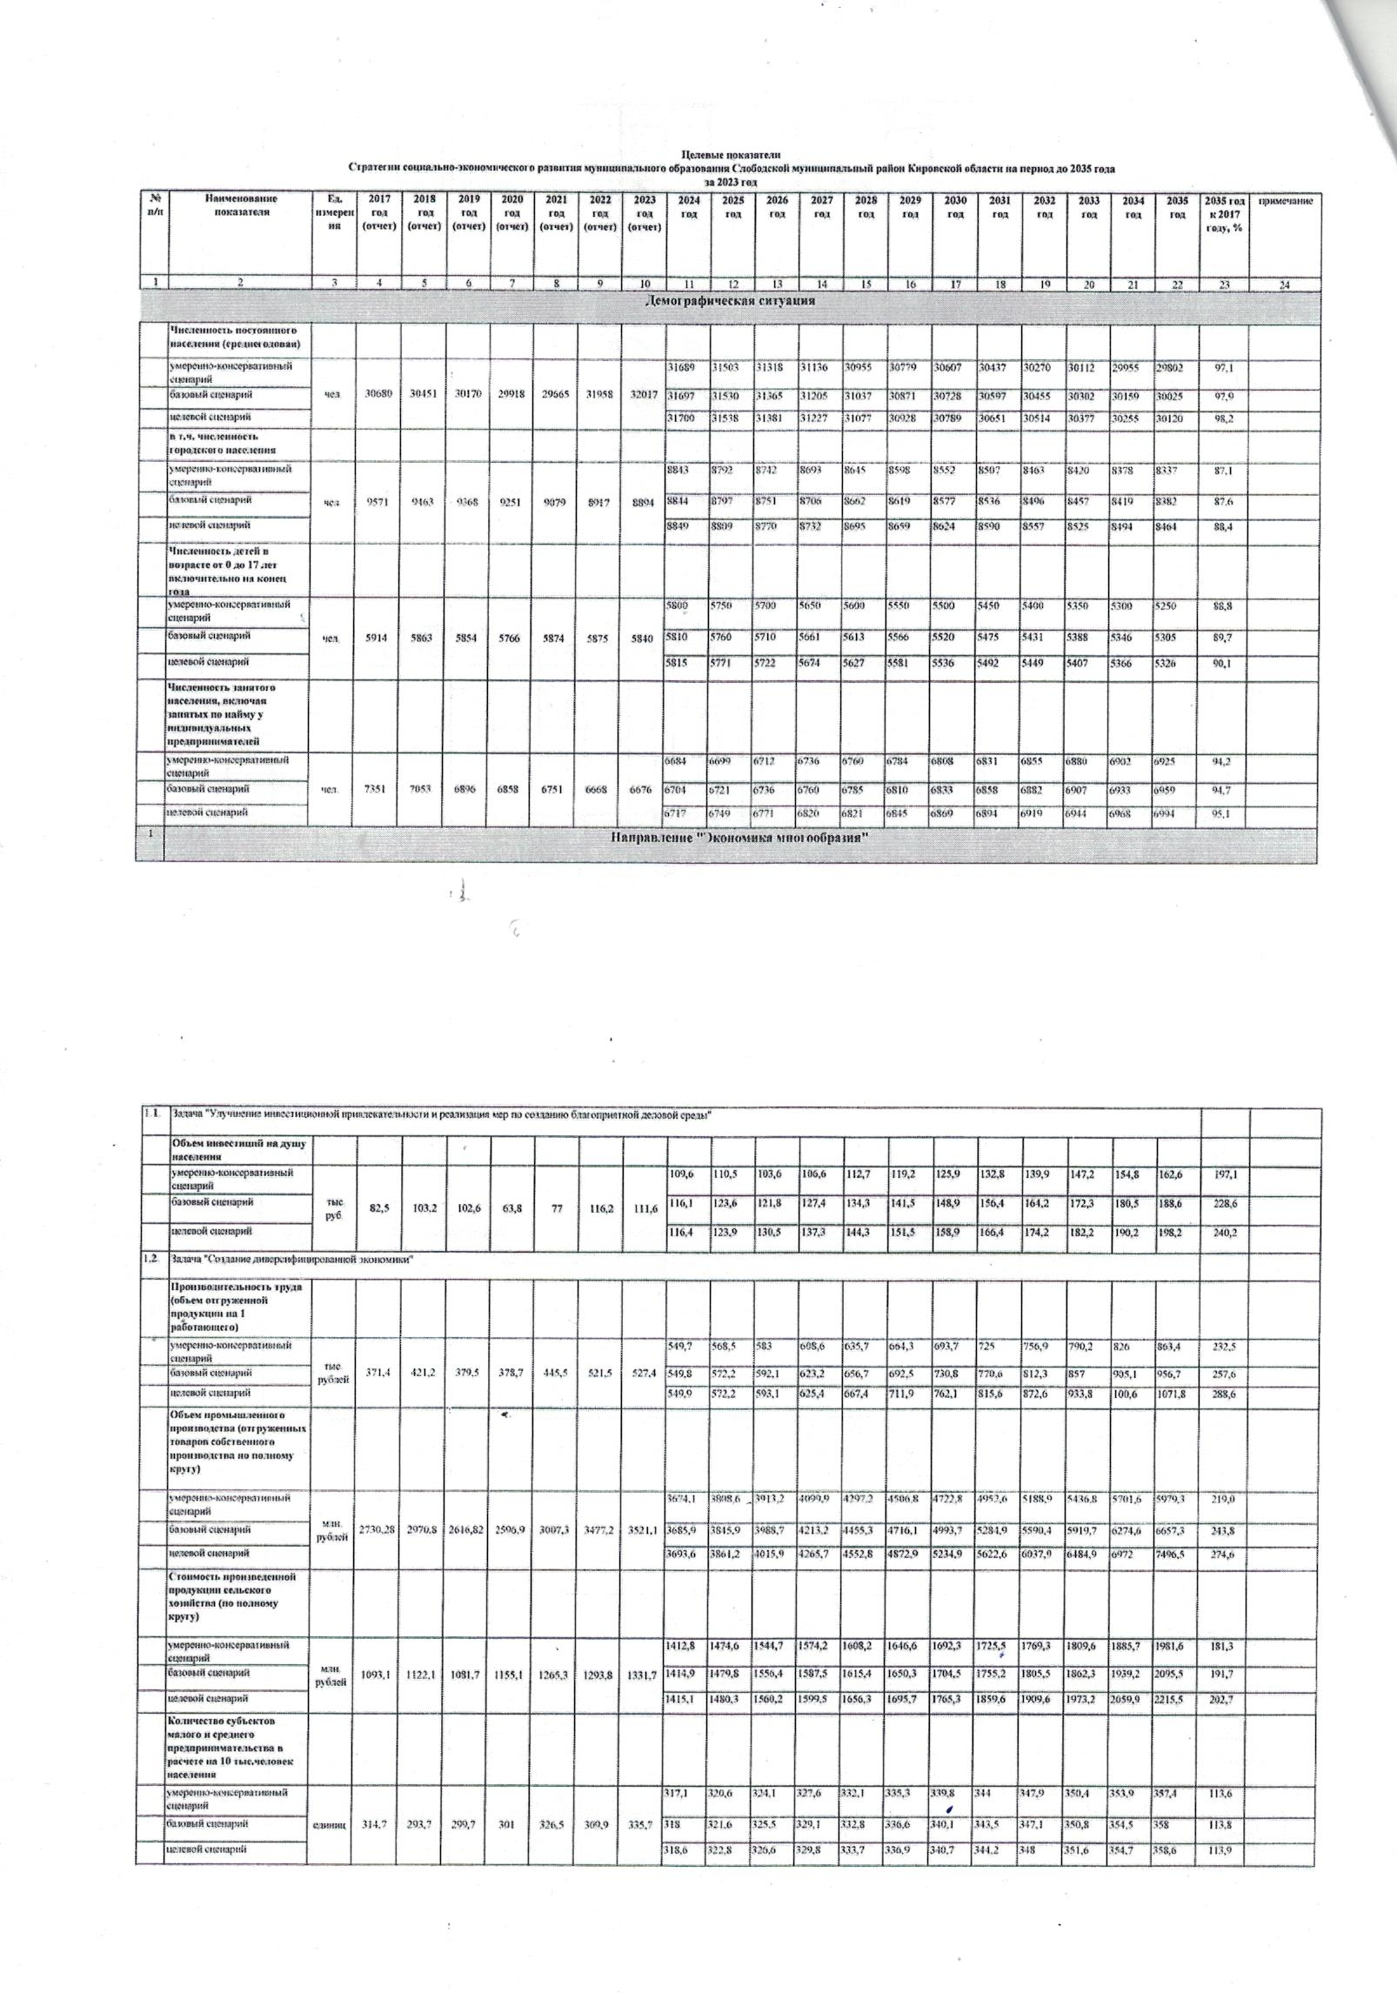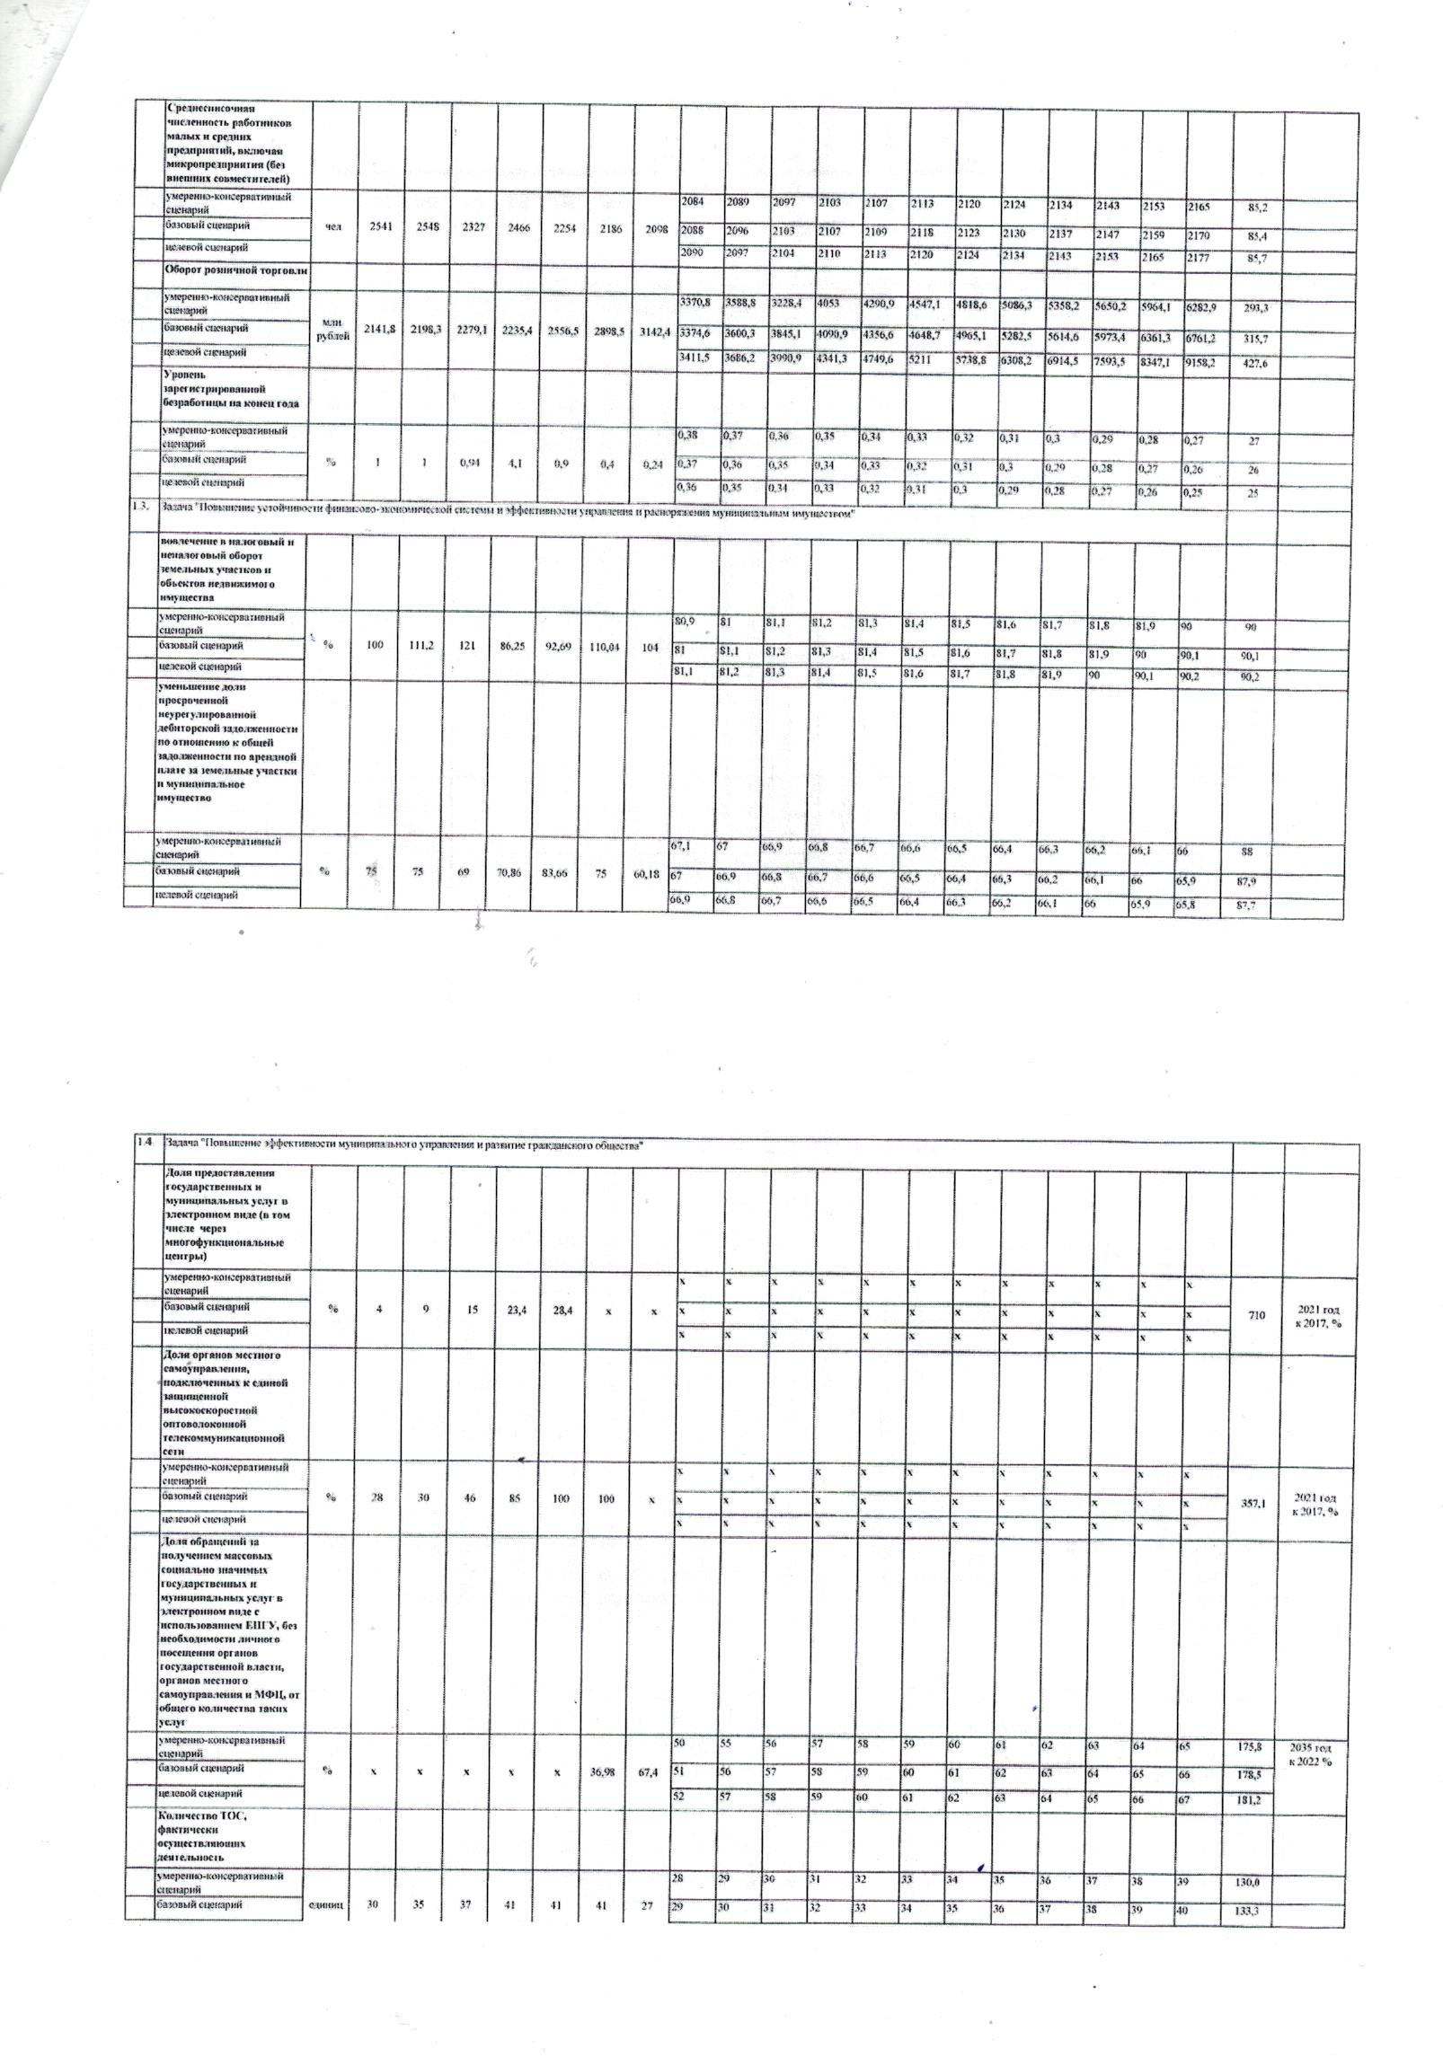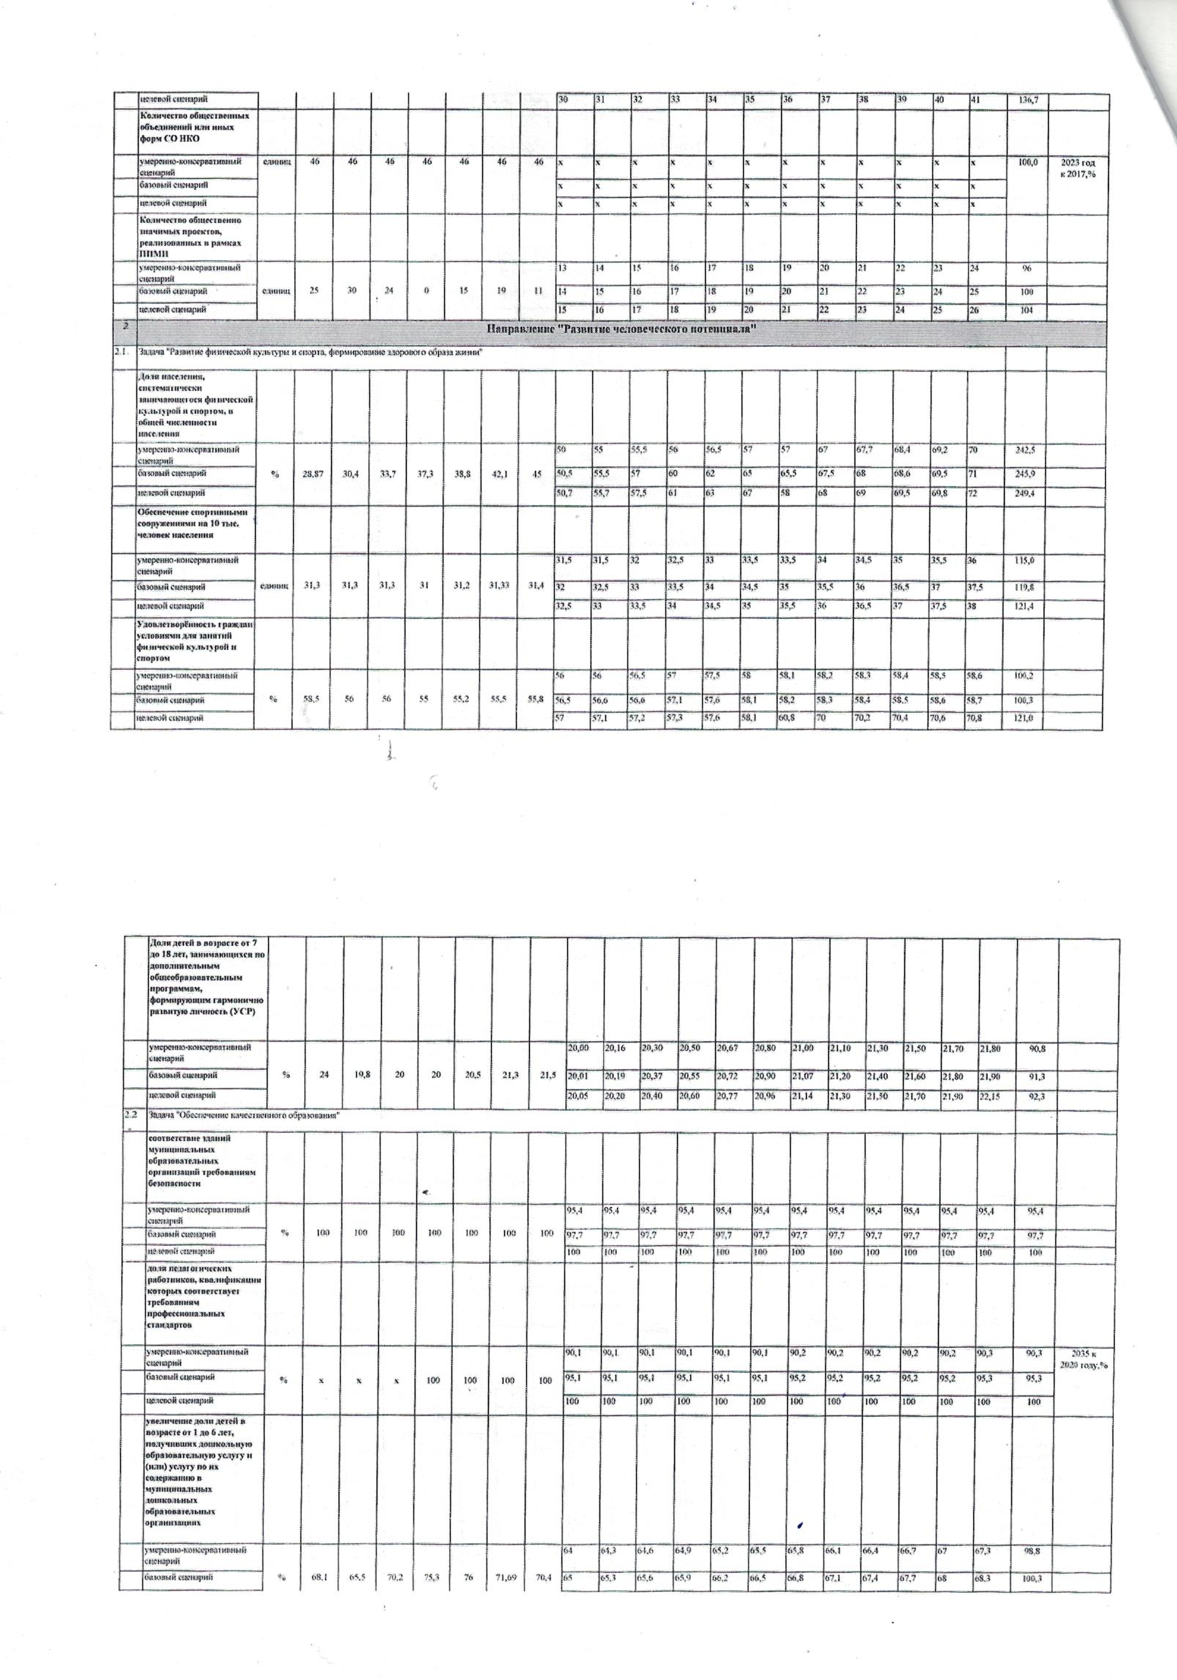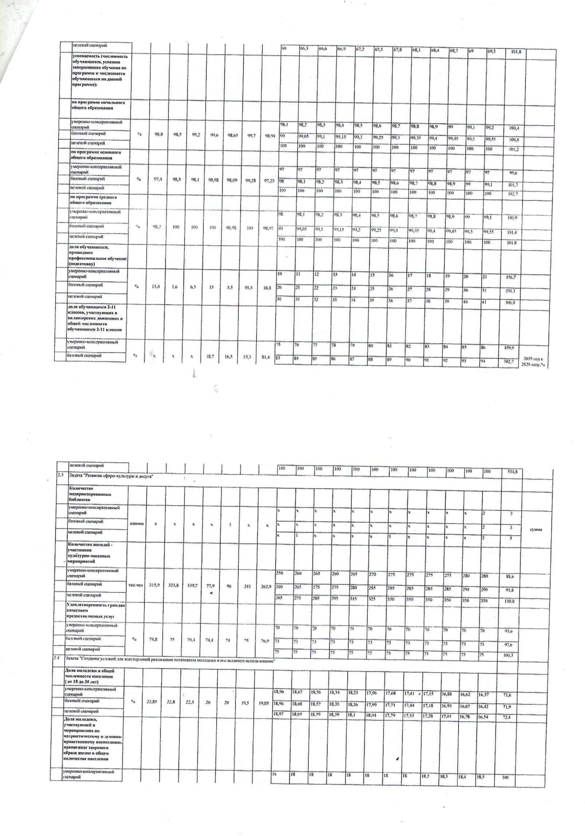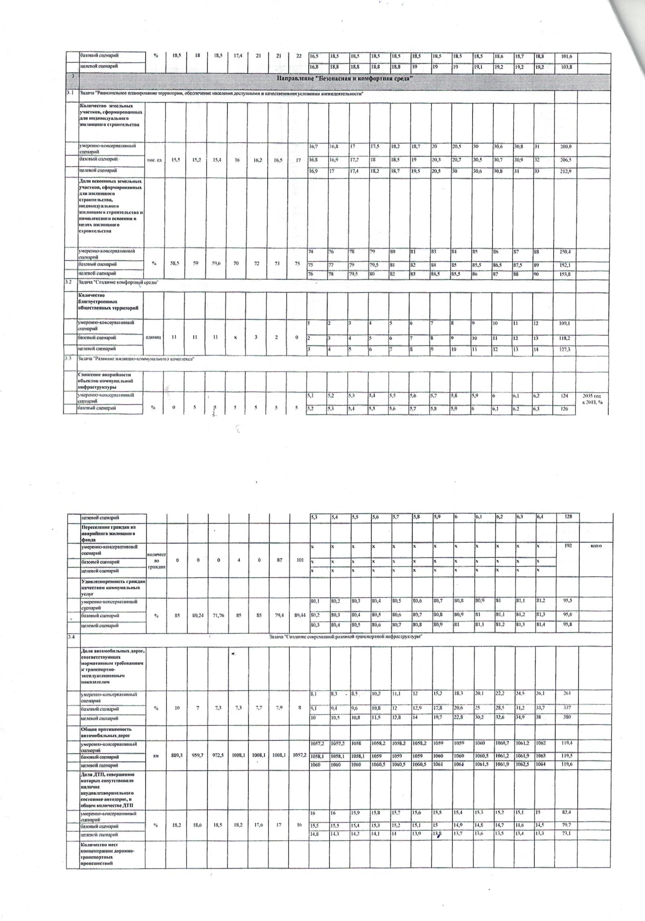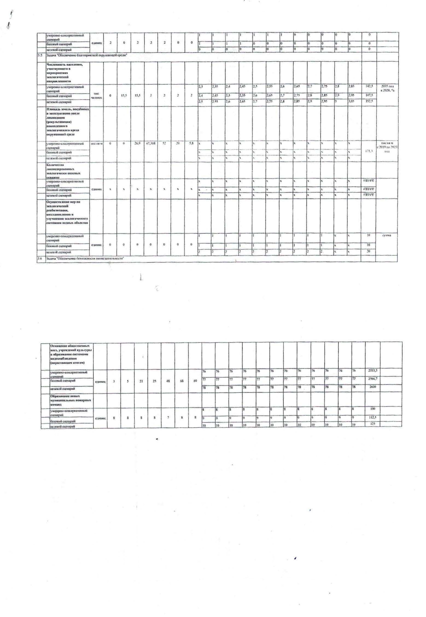



**АДМИНИСТРАЦИЯ СЛОБОДСКОГО МУНИЦИПАЛЬНОГО РАЙОНА**

**КИРОВСКОЙ ОБЛАСТИ**

**ПОСТАНОВЛЕНИЕ**

|  |  |  |
| --- | --- | --- |
| 07.05.2024 | № | 635 |

г. Слободской

|  |
| --- |
| **О внесении изменений в постановление администрации Слободского района от 28.04.2023 № 601** |

В связи с кадровыми изменениями Администрация Слободского района ПОСТАНОВЛЯЕТ:

1. Внести в постановление администрации Слободского района от 28.04.2023 № 601 «Об утверждении положения о комиссии администрации Слободского района по выдвижению кандидатов на соискание премии Правительства Кировской области лучшим педагогическим работникам областных государственных и муниципальных образовательных организаций за значительный вклад в развитие малой Родины» изменения, утвердив состав муниципальной комиссии по присуждению социальных выплат в виде премии Правительства Кировской области лучшим педагогическим работникам областных государственных и муниципальных образовательных организаций за значительный вклад в развитие малой Родины в новой редакции согласно приложению.
2. Опубликовать настоящее постановление в информационном бюллетене органов местного самоуправления Слободского муниципального района Кировской области и информационно-телекоммуникационной сети «Интернет».
3. Контроль за исполнением постановления возложить на заместителя главы администрации района по профилактике правонарушении и социальным вопросам Зязина С.В.

Глава Слободского района А.И. Костылев

__________________________________________________________________

Приложение

УТВЕРЖДЕН

постановлением администрации

Слободского района

от 07.05.2024 № 635

1. **СОСТАВ**
2. **комиссии администрации Слободского района по выдвижению кандидатов на соискание премии Правительства Кировской области лучшим педагогическим работникам областных государственных и муниципальных образовательных организаций за значительный**
3. **вклад в развитие малой Родины**

|  |  |  |
| --- | --- | --- |
| ЗЯЗИН  Сергей Валерьевич | – | заместитель главы администрации района по профилактике правонарушений и социальным вопросам, начальник управления социального развития, председатель комиссии |
| ГУСЕВА  Екатерина Васильевна | – | начальник управления образования администрации Слободского района, заместитель председателя комиссии |
| САМОЙЛОВА  Юлия Александровна  Члены комиссии: | – | методист Муниципального казённого учреждения районного методического кабинета Слободского района Кировской области, секретарь комиссии |
| ВОРОЖЦОВА  Наталья Валерьевна | – | директор муниципального казенного общеобразовательного учреждения средней общеобразовательной школы с. Бобино Слободского района Кировской области, депутат Слободской районной Думы (по согласованию) |
| ЗОРИНА  Инна Николаевна | – | заместитель главы администрации района, начальник финансового управления, член общественного совета при отделе Северного образовательного округа (по согласованию) |
| ИВАНОВА  Ольга Аркадьевна | – | заместитель начальника управления социального развития, начальник отдела культуры, физкультуры, спорта и молодежных программ |
| КОРОТКИХ  Ольга Викторовна | – | ведущий эксперт отдела реализации проектов и программ в сфере патриотического воспитания граждан ФГБУ «Росдетцентр» (по согласованию) |
| КОШКИНА  Елена Рудольфовна | – | директор муниципального казенного общеобразовательного учреждения Озерницкой основной общеобразовательной школы п. Центральный Слободского района Кировской области, депутат Слободской районной Думы (по согласованию) |
| КОЩЕЕВА  Ирина Ростиславовна | – | ведущий специалист управления образования администрации Слободского района Кировской области |

|  |  |  |
| --- | --- | --- |
| МУРИНА  Маргарита Александровна | – | заведующий Муниципальным казённым учреждением районным методическим кабинетом Слободского района Кировской области |

___________________